№1. Причины вмешательства государства в рыночную экономику
Закон Вагнера
– закон роста удельного веса общественного сектора в экономике: с ростом среднедушевого дохода в экономике, относительный размер общественного сектора также возрастает.
– это обобщенное утверждение, согласно которому государственные расходы растут ускоренно по сравнению с национальной экономикой и, в частности, по сравнению с объемом национального производства или валовым внутренним продуктом (ВВП).
Причины вмешательства государства в рыночную экономику:
- Спецификация и защита прав собственности (законодательная функция);
- Корректировка провалов рынка
- Перераспределение
- Макроэкономическая стабилизация
Провалы (изъяны) рынка – ситуации, в которых свободное действие рыночных сил не обеспечивает Парето-эффективного распределения ресурсов – распределение ресурсов, характеризующееся тем, что никто не может улучшить свое положение, не ухудшив положение других, называется эффективным по Парето (оптимум по Парето)
- Монополия
- Асимметрия информации
- Внешние эффекты (экстерналии)
- Общественные блага
Монополия
- наличие единственного продавца на рынке
- уникальность продаваемой продукции (отсутствие близких заменителей)
- высокие экономические барьеры для вступления на рынок
Виды монополии:
- Ситуативная (Плохая)
  - Обладание всей совокупностью ресурсов
  - Гос. политика – дробление (создание конкурентной среды)
- Естественная (МосЭнерго)
  - Экономия от масштаба
  - Гос. политика – регулирование тарифов и цен; создание программ для заполнения зон естественной монополии предприятиями и организациями общественного сектора
- Легальная (Патенты, лицензии)
  - Наделение правом на производство определенных благ (путем выдачи патента, лицензии)
  - Гос. политика – ограничение срока действия патента, лицензии
Асимметрия информации – ситуация, при которой информация, необходимая для заключения сделки, находится в преимущественном распоряжении одного из ее участников
Гос. политика:
1) участие государства в производстве продукции и оказании услуг, с которыми связана существенная информационная асимметрия;
2)государственный контроль за производством и сбытом таких товаров и услуг
Внешние эффекты (экстеранлии) – издержки или выгоды третьих лиц, не учитывающиеся при формировании рыночной цены (завод загрязняет окр. среду – плохо окружающим)
Виды внешних эффектов:
Положительные | Отрицательные
Производственные | Потребительские
Односторонние | Двусторонние
Реальные | Денежные
Горизонтальные | Вертикальные
Способы устранения внешних эффектов:
      - интеграция
      - корректирующие налоги и субсидии (налоги Пигу);
      - спецификация прав собственности;
      - количественные ограничения
Теорема Коуза – если права собственности четко специфицированы и трансакционные издержки равны нулю, то конечный результат переговоров экономических агентов является Парето–эффективным и не зависит от первоначального распределения прав собственности (Чей пруд, кому важнее чистая вода или утки? Тот и платит по-честному)
Общественные блага (смешанные/Чистые)(Национальные/локальные)
- неконкурентность=неизбирательность (потребление такого блага одним лицом не уменьшает его полезности для другого лица)
- неисключаемость (невозможно помешать потреблению блага лицом, не заплатившим за него)
Проблема безбилетника – индивиды стремятся получить блага, не заплатив за них. Функция государства в случае, если не удается самостоятельно достичь решения о производстве ОБ с – обеспечение принудительного сотрудничества. Государство как поставщик ОБ обладает законным правом принуждения и может собирать налоги, из которых будет финансироваться производство

№2. Экономическое неравенство
Структурные компоненты экономического неравенства
- Денежные доходы
      - заработки
      - трансферты в денежной форме
      - доходы рентного типа
- Валовой доход
      - Денежный доход
      - Стоимостная оценка натурального потребления за счет внутреннего производства в домашних хозяйствах
      - Трансферты в натуральной форме
- Располагаемые ресурсы
      - Валовой доход
      - Израсходованные сбережения
- Конечное потребление
      - Потребительские расходы
      - Стоимостная оценка натурального потребления за счет внутреннего производства в домашних хозяйствах
      - Трансферты в натуральной форме
Неравенство денежных доходов – основной показатель экономического неравенства, используемый в мире. Как правило, превосходит неравенство по остальным структурным компонентам. В РФ неравенство по всем четырем показателям одинаково только в Москве
Причины неравенства
Индивидуалистические | Институциональные
Элитарная | Степень монополизации
Эгалитарная | Деятельность профсоюзов
Стохастическая | Дискриминация на рынке труда
 | Законодательное регулирование заработной платы
Главный дифференцирующий доходы фактор – распределение индивидуального заработка. (70% доходов в России – трудовые доходы).
Дифференциация доходов – степень неравномерности доходов, получаемых разными слоями и группами населения и, соответственно, обеспеченности их жизненными благами. Измеряется с помощью таких показателей, как:
- коэффициент Джини (G=площ.сегмента/площ.треуг.) 0<G<1
- фондовый коэффициент (соотношение средних доходов 10% самых богатых и 10% самых бедных семей)
- Уровень бедности (количество (процент) семей, находящихся за чертой бедности и др.). Уровень бедности – численность населения с доходами ниже прожиточного минимума. Прожиточный минимум – стоимостная оценка минимального потребительского набора
Кривая Лоренца
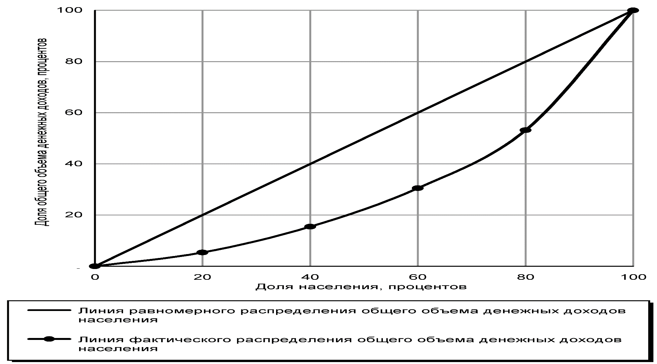
Причины роста дифференциации доходов при переходе к рынку
- неравномерная адаптация населения к меняющемуся спектру экономических возможностей;
- обесценивание немалой части накопленного человеческого капитала;
- жесткая экономия бюджетных средств;
- неравномерное распределение выгод от приватизации.
Кривая Кузнеца — гипотеза о том, что в странах, стоящих на ранних ступенях экономического развития, неравенство доходов сперва возрастает, но по мере роста экономики имеет тенденцию снижаться
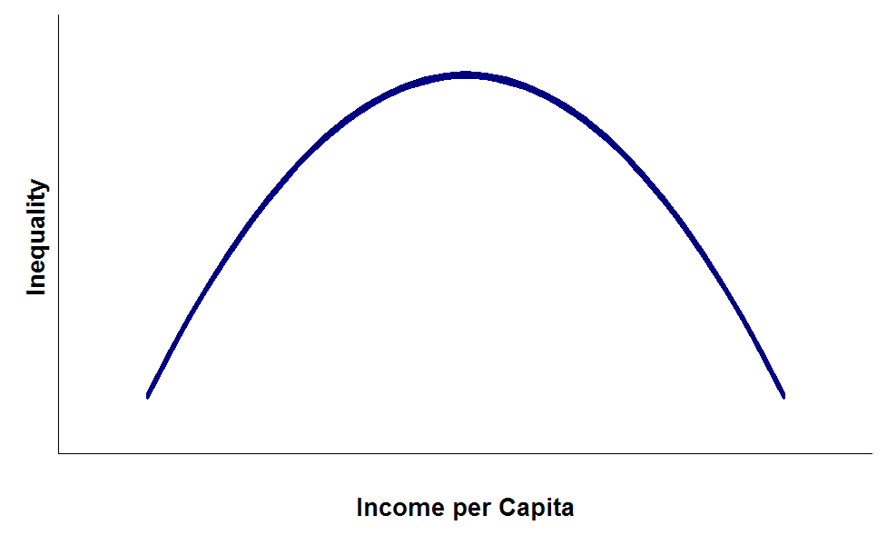
Государственное регулирование распределения денежных доходов
Два основных способа регулирования неравенства:
      - Налоги
      - Трансферты
        - денежные
        - натуральные
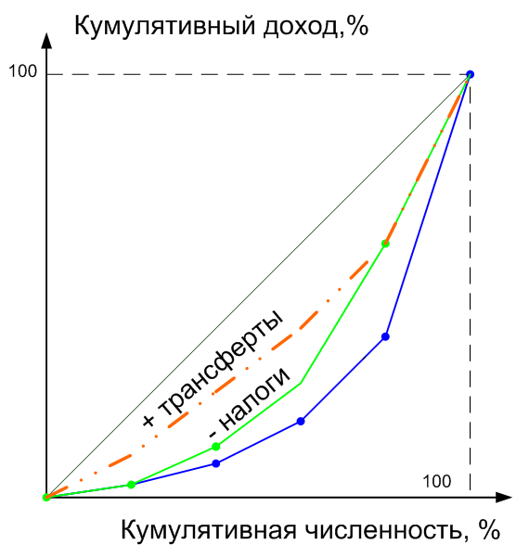
Закон «дырявого ведра» Оукена:
«Деньги от богатых к бедным можно переносить только в дырявом ведре»
Неизбежные потери:
- административные расходы
- потеря стимулов к труду, сбережениям, инвестициям
Ловушки безработицы
- Сильная ловушка безработицы: чистый денежный доход безработного, формируемый за счет перераспределения, превышает чистый денежный доход этого же индивида, когда он имеет работу
- Слабая ловушка безработицы: чистый денежный доход работающего индивида превышает доход, которым он располагал бы, не имея работы, но разница недостаточна, чтобы перекрыть отрицательную полезность трудовых усилий
Ловушки бедности
- Эксплицитное налогообложение (Эксплицитный – явно, открыто выраженный): обычные налоги, собираемые государством, в том числе с целью перераспределения
- Имплицитное налогообложение (Имплицитный – подразумеваемый, невыраженный): потери, которые несет индивид в связи с тем, что, достигнув определенного уровня заработка, он перестает получать от государства некоторые пособия предназначенные малоимущим
Слабая ловушка бедности возникает, когда дополнительный доход, полученный индивидом в результате дополнительных усилий на работе приблизительно равен дополнительному приросту эксплицитного и имплицитного налогообложения
Сильная ловушка бедности возникает, когда дополнительный доход, полученный индивидом в результате дополнительных усилий на работе меньше дополнительного прироста эксплицитного и имплицитного налогообложения
Критерий Калдора-Хикса критерий, согласно которому переход от одного состояния экономической системы к другому увеличивает общее благосостояние, если те члены общества, которые выигрывают при этом переходе, способны компенсировать проигрыш тех, чье положение ухудшается

Подходы к пониманию справедливости
Подход | Суть | Отношение к перераспределению | Политическое течение
Эгалитаризм | все члены общества получают равные блага | + | Коммунизм
Утилитаризм | максимизация общего благосостояния | +/– | Общедемократическое
Роулсианство | максимизация состояния наименее обеспеченных | + | Социал-демократическое
Ницшеанство | максимизация состояния наиболее обеспеченных | + | Фашизм
Либертаризм | справедливость устанавливается рынком | – | Либерализм

№3. Расходы государства
Задачи, решаемые в сфере расходования общественных средств:
- производство и приобретение общественных благ
- оказание социальной помощи тем членам общества, которые не имеют возможности себя обеспечить
- обеспечение обязательного страхования
Субсидии
- Денежные выплаты
- Натуральные субсидии
Искажающее действие субсидий
Основная задача:
- максимально приблизить фактические и желаемые результаты
- минимизировать потери и искажение поведения реципиентов
Страхование
- Социальный риск (массовое наступление страх.случая: война, наводнение)
- Моральный риск (сознательное провоцирование страх.случая)
- Неблагоприятный (отрицательный) отбор (страхование спортсмена от травмы)
Взаимосвязь социальной помощи и социального страхования
Социальное страхование | Социальная помощь
Получаемые средства выделяются из накопленного фонда взносов, сделанных, самим получателем (или его работодателем) | Средства к получателям помощи идут из бюджета, т.е. представляют собой часть собранных налог
У получающих более высокий социальный статус, уровень респектабельности | Самое низкое общественное положение получающих
Застрахованные платят налоги в страховые фонды из своих доходов | Получают не свои деньги, а деньги других людей
Охватывает основную массу активного населения | Охватывает наименее активное население
Размеры пособий в 3 - 4 раза выше размеров социальных пособий | Размеры пособий меньше
Деятельность унифицирована в рамках государства | Помощь устанавливается на региональном уровне
Помощь идет в основном в денежной форме | Наряду с денежной, помощь предоставляется и в натуральной форме
Технические условия, характеризующие предложение страховых услуг:
- Вероятность (p) должна быть известна или поддаваться оценке, иначе невозможно назначить платеж
- p<1. Чем ниже, тем лучше
- Независимость вероятностей (p) разных индивидов
- Отсутствие отрицательного отбора (неблагоприятного риска)
- Отсутствие морального риска
Причины финансирования из общественных средств
- Необходимость производства общественных благ
- Осуществление крупных инвестиционных проектов
Финансирование и производство в общественном секторе
- Государственный сектор
- Предприятия, работающие по контракту с государством
Приватизация – снижение доли государства в участии в государственной сфере.
Формы приватизации
- Смена собственника – передача права собственности на предприятие от государства частным лицам.
- Аренда – передача права распоряжения объектом государственной собственности.
- Контрактация – заключение контрактов с частными фирмами на поставку такой продукции, ответственность за удовлетворение потребности в которой принимает на себя общественный сектор.
- Стимулирование частных предприятий и негосударственных некоммерческих организаций с помощью субсидий и налоговых льгот
Типы контрактов
- Контракт с фиксированной ценой
- Контракт «издержки+ прибыль»
- Контракт «издержки в расчете на услугу»
- Блочный контракт
- Контракт «издержки+объем»
Квазирынок — результат искусственного навязывания рыночных отношений в сфере, в которой естественное развитие рынка по тем или иным причинам не происходит, с целью повышения общей эффективности производства/распределения товаров/услуг за счет конкуренции между участниками рыночных отношений (Конкуренция больниц за контракты от государства)
ГЧП – любые совместные инициативы государства и бизнеса, при условии, что обе стороны вносят какие-либо ресурсы и участвуют в планировании и принятии решений.
ГЧП: преимущества для государства:
- позволяют привлекать дополнительные ресурсы (финансовые, кадровые, технологические)
- снижают давление на гос. бюджет
- позволяют использовать инновационные технологии, разработанные частными предприятиями
ГЧП: риски для государства:
- асимметрия информации при передаче прав частному сектору (как следствие, возможность несоблюдения договора)
- возможность нецелевого использования имущества
- экономия на ремонте
- небрежная эксплуатация объектов
ГЧП: преимущества для бизнеса:
- доступ к секторам и проектам, ранее закрытым для частных компаний
- возможность долговременного размещения инвестиций под государственные гарантии
ГЧП: риски для бизнеса:
- строительные, финансовые риски (кризисы, резкие колебания курсов национальных валют)

№4. Эффективность общественных расходов
Методы оценки программ общественных расходов
- анализ издержек и выгод (cost-benefit analysis – CBA) издержки/выгоды. Вакцинация, оказание ПМУ (хорош в тех случаях, когда результаты программ или проектов легко выразить в денежном измерении)
- анализ издержек и результативности (cost effectiveness analysis - CEA) издержки/эффективность. Позволяет сравнивать проекты, направленные на достижение одной цели, но достигающие ее с различным успехом. Эффективность сравниваемых позиций различна, а результаты измеряются в одних и тех же единицах
оценивает выгоды в физических величинах. Основное отличие от затраты/эффективность: выгоды оцениваются не в денежном выражении, а в натуральных единицах (число спасенных жизней, дополнительные годы жизни, число верно поставленных диагнозов и др.)
- анализ издержек и полезности (cost-utility analysis - CUA) В качестве полезности – QALY – приращение сохраненных лет качественной жизни, или другой (польза для населения)
- анализ издержек и взвешенной результативности (wCEA) применяется в тех случаях, когда возникает необходимость объединения множества социальных результатов, а выгоды в данном случае не могут быть измерены в денежном выражении

№5.1. Введение в экономику отраслей общественного сектора.
Здравоохранение
Провалы рынка в сфере здравоохранения
- Внешние эффекты
- Несовершенство информации
- Монополия
Особенности спроса в сфере здравоохранения
- Спрос на медицинские услуги - производный от спроса на здоровье
- Спрос, спровоцированный предложением
- Здоровье - инвестиционное благо
- Неожиданный характер спроса (страхование)
Обоснование гос. вмешательства:
социальная справедливость
- Горизонтальная
- Вертикальная
Источники финансирования медицинской помощи
- налоги
- фонды общественного страхования,
- частные страховые взносы,
- индивидуальные платежи за медицинские услуги
Государственная политика в сфере здравоохранения
- регулирование,
- налоги и субсидии,
- общественное производство
Регулирование в сфере здравоохранения
- обеспечение стандартов качества медицинского обслуживания (мед. персонал; мед. образование);
- регулирование рынка ЛС;
- контроль цен на мед. услуги.
Налоги и субсидии в сфере здравоохранения
- общие налоговые поступления, либо специальные налоги, которыми облагаются работодатели и (или) работающее население;
- специальные субсидии социально уязвимым гражданам;
- субсидирование покупки полисов частного медицинского страхования.
Общественное производство в сфере здравоохранения
- обязательство государства на оказание медицинских услуг;
(+) возможность контролировать издержки предоставления медицинской помощи и гарантировать равенство в доступности медицинских услуг;
( - ) отсутствие конкуренции;
влияние на масштабы внедрения инноваций в медицине
№5.2. Введение в экономику отраслей общественного сектора.
Образование
Обоснование гос. вмешательства
- Эффективность
- Справедливость
Обоснование государственного вмешательства: внешние эффекты
Внешние эффекты:
- экономические
- социальные
Отдача от инвестиций в образование для общества:
Экономические внешние эффекты:
- Экономический рост
- Выгоды от более производительного труда, более высоких налоговых поступлений и т.д.
Социальные внешние эффекты:
- Культурный уровень нации
- Снижение преступности
- Политическая активность
Обоснование гос. вмешательства: несовершенство информации
Проблемы:
- Неопределенность через 20-30 лет
- Недооценка выгод образования
- Информация о качестве услуг
Обоснование гос. вмешательства: монополия
Проблемы:
- Локальный монополизм поставщиков
- Обоснование гос. вмешательства: социальная справедливость
- Горизонтальная
- Вертикальная
Обоснование гос. вмешательства: несовершенство рынка капитала
Проблемы:
- Получение кредита
Методы государственного регулирования
- Поставщик образовательной услуги (финансирование)
- Законодательное регулирование
Меры финансовой поддержки
- стипендии
- образовательные кредиты
- образовательные налоги

№1. Теория общественного выбора (введение)
Этапы принятия политического решения:
- подготовительный этап принятия решения
- этап непосредственного принятия решения
- этап реализации решения
Лица, принимающие решения
При любом режиме (демократическом и авторитарном) политические решения принимаются конкретными лицами
- в демократическом режиме эти решения непосредственно оцениваются и утверждаются народом
  - на референдуме [прямая демократия])
  - косвенным образом (через альтернативные выборы [представительная демократия])
- В авторитарном режиме диктатор выбирает решение, сообразуясь со своими желаниями или желаниями небольшой группы людей.
Механизмы принятия политических решений практически полностью аналогичны механизмам принятия решений на рынке товаров.
- На рынке выбираем товар, принимаем решение, покупаем товар за деньги
- В ходе голосования
  - решаем, что покупаем товар (прямое решение, референдум)
  - решаем, кому отдать деньги, чтобы он купил нам товар

Рынок и политическая деятельность
Категории сравнения | Рынок | Политическая деятельность
Предъявитель предпочтений | Покупатель | Избиратель
Поставщик благ | Производитель | Политик (бюрократ)
Блага | Частное благо | Общественное благо
Механизм | Согласование D и S (голосование деньгами) | Голосование
Ограничения | Изъяны рынка | Изъяны государства

Рынок и политическая деятельность: различия
Основные различия
- Время на выбор
  - «голосование» (согласование спроса и предложения) в магазине не ограничено во времени, можно делать выбор ежедневно,
  - выборы проводятся через установленные интервалы времени и в определенное время
- Количество альтернатив
  - многообразие на рынке товаров, обладающих специфическими свойствами (в общем случае);
  - кандидаты предлагают сразу спектр обещаний и выполняют работу по нескольким направлениям
- Цели и методы участников процесса
  - Ценовая конкуренция и конкуренция качеством на рынке, «конкуренция обещаниями» политике
  - Маркетинг vs лоббирование
Потребители и избиратели
Потребитель | Избиратель
Не заинтересован в том, чтобы его предпочтения совпадали с другими потребителями, т.к. это приведет к увеличению спроса и цены на товар | Заинтересован, чтобы его предпочтения разделялись большинством избирателей. Так как производство общественного финансируется совместно, каждый хотел бы, чтобы его предпочтения разделяли другие. Максимальной активности при агитации следует ожидать от субъектов, чья готовность платить за благо выше, чтобы разделить бремя по его созданию с большим количеством людей
Желает получать максимально возможную информацию о потребительских свойствах товара и альтернативных вариантах его приобретения | Часто не стремится получить всей информации о выносимых на голосование альтернативах, при этом действует рационально
Смысл процедуры голосования
Голосование – модель коллективного принятия решений
Весомость поданного голоса зависит от:
- способа подведения итогов (процедуры голосования),
- выносимых на голосование альтернатив (повестки дня),
- разброса мнений участников голосования,
Смысл процедуры голосования: выявить имеющиеся предпочтенияи согласовать их по мере возможности
Механизм голосования – применяемый на практике инструмент определения совокупного спроса на общественное благо.
В основе политического голосования в настоящее время в большинстве стран лежит принцип: один человек – один голос.
- идея эгалитаризма, т.к. в принятии решений, касающихся общественного сектора, могут
- исключения: в разное время в разных странах существовали и существуют различные цензы: имущественный, образовательный, оседлости, гендерный, расовый, религиозный и др.
Альтернатива: предоставление права голоса в соответствии с факторной наделенностьюлюдей (в частности, имущественный и образовательный ценз), т.е. "дифференциальное" голосование:
- голосование в акционерных обществах по числу акций
О рациональности
- Индивид:
- никогда не выберет альтернативу А, если в то же время…
- …доступна альтернатива Б, которая, с его точки зрения,…
- Предпочтительнее, чем А
- Полнота и транзитивность рационального поведения:
- Полнота: индивид всегда может сделать выбор между двумя альтернативами
  - признание альтернатив равноценными – тоже выбор.
- Транзитивность: если для индивида А > B и B>C, то он обязательно A>C
  - фактически, все предпочтения можно ранжировать
И еще о рациональности
- Рациональным принято называть выбор, для которого одновременны полнота и транзитивность
- Индивидуальный потребительский выбор рационален, если обдуман и совершается по одному критерию.
  - Если выбор многокритериален – одновершинное упорядочение не всегда достижимо.
- Профиль предпочтений - описание того порядка, в котором участники выбора ранжируют свои предпочтения.
- Для коллективного выбора рациональность не гарантирована. Выбор может быть произволен, не дает устойчивого результата, либо подвергается манипулированию
Парадокс Кондорсе показывает, что общепринятый подход к осуществлению коллективного выбора, базирующийся на принципе большинства, не обеспечивает рациональности, во всяком случае, при некоторых профилях предпочтений. Т.е. требование рациональности несовместимо для него с требованием универсальности 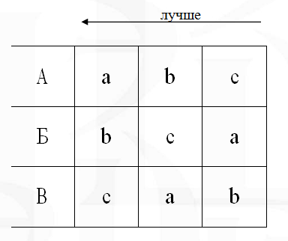
- Условие «каждая следующая пара включает победителя из предыдущего голосования» -введено нами для упорядочивания результатов. Принудительно разрывая цикл голосования можно обеспечить победу
- Но «принудительно» –это манипулирование повесткой голосования

Теорема Эрроу о невозможности удовлетворения одновременно 5-и условиям
Не существует правила коллективного выбора, одновременно удовлетворяющего условиям I.N.P.U.T:
- Independence. Независимость от посторонних альтернатив
  - Добавление новых опций не меняет последовательность имеющихся и выбор между ними
  - Пример: пусть A>C. Вводим В. Куда бы мы не ставили В в наших предпочтениях, все равно должно быть A>C.
  - Если бы правила не было, мы бы разрушали любое соглашение, вводя новые «нерелевантные» опции
- Nondictatorship. Отсутствие диктатора
  - Коллективные предпочтения не определяются решением одного индивида
  - Вообще говоря, диктатор всегда решит проблему транзитивности, беда в том, что это нарушение идеи равенства голосующих
- Pareto. Единогласие
  - Если каждый согласен относительно ранжирования всех возможных альтернатив, то так же поступает и общество в целом.
  - Коллективный выбор совпадает с выбором всех и каждого из участников
- Unrestricted domain (полнота+универсальность)
  - Метод выбора работает для любого набора предпочтений и для любого выбора между альтернативами
  - Метод не задуман так, чтобы исключить (произвольно) какие-либо альтернативы или предпочтения, или не работать на них
- Transitivity. Транзитивность
  - Выбирая A>B и B>C, мы не можем предпочитать С>A
  - Требование устойчивости выбора, отсутствие цикличности
Теорема Эрроу: комментарий
Ограничения и пределы эффективности процесса принятия решений
- В целом выбор осуществляется рациональными индивидами (полнота и транзитивность +универсальность)
- Выбор может привести к попытке решения проблем одних («большинства») за счет других («меньшинства»)
- Избежать этого можно или отказом от полноты (конституционные ограничения набора альтернатив) или введением «диктатора».
- Независимость означает отказ от интенсивности предпочтений (правило Борда не может применяться)
При наличии разнонаправленных интересов безупречное демократическое устройство вряд ли возможно, так как при полном совпадении интересов государства с его принуждающей силой и не потребовалось бы вовсе
- Просто другие варианты («диктатор») ещё хуже…

Простое большинство: теорема Мэя
Правило простого большинства – единственная процедура голосования, удовлетворяющая одновременно 4 свойствам:
- Достижимость. Для любой пары альтернатив есть выбор, и он один. Процесс голосования должен приносить результат
- Нейтральность. Все выборы рассматриваются одинаковым образом. Подход к каждому выбору одинаков, независимо от того, о чем конкретно идет речь. Все альтернативы должны тоже рассматриваться одинаково и «беспристрастно»
- Анонимность. Одинаковый подход к самим избирателям. Нет разницы, кто именно принимает решение. Все избиратели должны быть равны и одинаково восприниматься при голосовании
- Позитивный отклик. Работа с пограничными ситуациями. Ситуация, когда для выбора «поддержать» не хватает одного голоса. И если кто-то меняет голос с нейтрального или отрицательного на положительный, то тут же должен перекинуться флажок на «поддержать». Увеличение числа голосов за побеждающую альтернативу не должно приводить к победе какой-то другой
Для двух альтернатив (бинарного выбора) правило простого большинства действительно наилучшее. Проблемы начинаются, когда альтернатив больше двух
Теорема о медианном избирателе. Если х–множество альтернатив, расположенных на одной шкале, всем участникам выбора свойственны одновершинные предпочтения, определенные на х, и выбор совершается на основе правила простого большинства, то медианная позиция не может проиграть
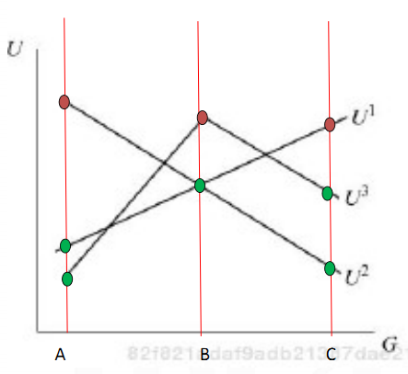
Допущения:
- альтернативы расположены на одной шкале.
- предпочтения одновершинные.
- М.И. находится не обязательно в центре шкалы, важно, чтобы он занимал срединное положение среди участников голосования
Если одновершинности нет, теорема может работать
Теорема о медианном избирателе (для однократного пересечения предпочтений):
- Пусть [избирателей нечетное число], пространство выбора одномерно
- Если предпочтения удовлетворяют принципу однократного пересечения
- То предпочтение медианного избирателя будет победителем по Кондорсе
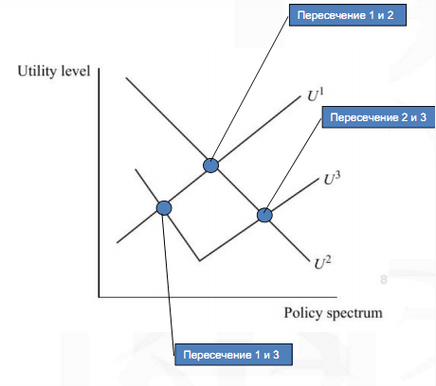
Если избиратель левее медианы, то выражая свое мнение «левее» он ни на что не влияет (медиана не меняется), а выражая мнение «правее» или ничего не влияет, или сдвигает медиану еще больше вправо
A B C D E B`ACDE ACB`DE избиратель В отклоняясь ничего не выигрывает
Многомерный выбор
- В реальности выбор не всегда одномерен. Пример: выбираем не только место расположения автобусной остановки, но и интервал (или время) прибытия автобуса
- Точка – пик предпочтений, далее кругами расходятся уровни безразличия
- Проблема многомерности: одновершинные предпочтения более не гарантируют транзитивности
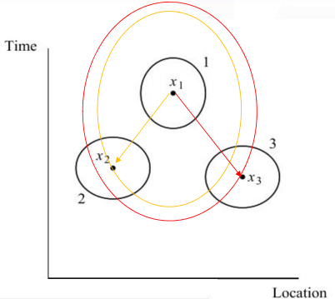
Основные процедуры голосования (голосование в больших группах)
- "Простое большинство голосов". Каждый избиратель указывает одного наиболее предпочтительного кандидата. Побеждает тот кандидат, который набрал >50% голосов. Если число кандидатов >2, то победителя может и не быть (49% - выпадает).
  - А1. Модификация. "Квалифицированное большинство голосов". Побеждает кандидат, набравший 2/3, или 3/4, или 3/5 и т.д. от всех голосов.
  - Особый случай - "единогласие".
- "Относительное большинство голосов". Так же, как и в случае А, указывается один наиболее предпочтительный кандидат, но победителем считается тот, кто наберет наибольшее число голосов.
  - Здесь м.б. ситуация когда выбирается кандидат, против которого возражало бы большинство избирателей (Пример: выборы президента США в 1992: Клинтон - 43.3%, Буш - 37.7%, Перро- 19.0%. Учитывая, что большинство, поддержавших Перро, не поддержало бы Клинтона, то Клинтон избран меньшинством (здесь поправка на особенности избирательной системы).
- Двухступенчатое правило "относительного большинства". 1-й и 2-й туры
- "Одобряющее голосование".
  - Каждый избиратель должен указать, против кого из кандидатов он не возражает, причем число отобранных кандидатов не ограничивается.
  - Для каждого кандидата подсчитывается, сколько избирателей включило его в свой выбор, и кандидат, набравший наибольшее количество голосов, принимается победителем.
- "Простое большинство голосов с выбыванием" (австралийская система голосования). Многошаговая система определения коллективного решения.
  - После 1-го тура, если нет победителя по процедуре простого большинства, определяется кандидат, набравший наименьшее количество голосов и исключается из списка.
  - И так до тех пор, пока не сработает принцип простого большинства. Смысл процедуры состоит в том, что голоса избирателей, проголосовавших за "плохие" варианты, передают другим вариантам.
- Система Борда. Выбор осуществляется из m кандидатов, каждому из которых голосующий присваивает соответствующие ранги:
    - m - наиболее предпочитаемому кандидату,
    - m - 1 - следующему в порядке убывания предпочтения.
Затем для каждого кандидата подсчитывается сумма рангов, присвоенных ей всеми участниками. Победившим считается кандидат, набравший наибольшую сумму рангов. Особенность - учитывает интенсивность предпочтений.
Несовершенство правила простого большинства
- Ключевая роль контроля над повесткой дня:
  - выбор последовательности и числа шагов,
  - введение дополнительных альтернатив.
- При некоторых профилях предпочтений и:
  - при отсутствии контроля над повесткой дня – циклическое голосование (невозможность приступить к действиям),
  - при наличии контроля над повесткой дня – критическая зависимость от субъекта, контролирующего повестку.
Манипулирование при голосовании: кто и как манипулирует
Любая процедура голосования либо является манипулируемой, либо -диктаторской.
Манипулирование может осуществляться:
- избирателем, путем искажения предпочтений.
- организатором голосования путем подбора соответствующего правила голосования или путем предложения голосовать альтернативы в определенном порядке.
- как со стороны избирателя, так и со стороны организатора голосования путем предложения к рассмотрению новых альтернатив или путем изменения формы представления вариантов.
- может быть комбинация этих форм манипулирования.
Логроллинг – это как обмен голосами, так и торговля голосами с целью создания "пакетов" разнородных проблем
"Бочонок с салом" - "общее корыто". Все добавляют "сала" в "бочонок", пока не наступает уверенность, что необходимое число голосов набрано. Законопроект принимается, хотя по частям он не был бы принят.
Джерримендеринг – манипулирование со стороны организатора голосования путем произвольной нарезки избирательных округов.
Группы специальных интересов. Лоббизм – это те, у кого предпочтения одинаковы и интенсивны (от решения в их пользу они Сильно выигрывают)
- Особенность ГСИ: выгоды от реализации специальных интересов концентрируются внутри группы, а издержки распределяются во всем обществе.
- Выгоды не всегда денежные. Для членов группы – реализация ее общего интереса
Поиск ренты – плохо – это извлечение выгоды от своего положения без пользы обществу или с ухудшением его благосостояния. А предпринимательство – хорошо – наоборот улучшает благосостояние общества
Детерминистическая модель поиска ренты. Полное рассеяние ренты
Теорема о полном рассеянии ренты: если в детерминистической игре с поиском ренты есть два или более участников, общий объем расходов ради обретения выгоды составит ровно объем этой выгоды
Комментарий: поиск ренты выгоды не приносит, а перераспределяет благосостояние общества. От существования «приза» общество в целом не выигрывает. Теорема позволила показать, что даже для малого числа игроков все равно не наступает никакой выгоды –если ранее это считалось верным для большого числа игроков, то теперь даже для двух
№2. Теория общественного выбора: голосование и поиск ренты. Политическое устройство и бюрократия
Для больших обществ вероятность своим голосом решать исход близка к нулю. Соответственно, если есть издержки участия, то участие в голосовании минимально
Объяснения парадокса голосования
- Ошибочная вера, что голос решает (ошибка оценки)
- Убеждения (верность партии, своей позиции)
- Социальная обязанность (ответственность)
- Выражение предпочтений (независимо от исхода распределение голосов имеет значение)
Алабамский парадокс: как получить меньшую долю при увеличении «пирога»
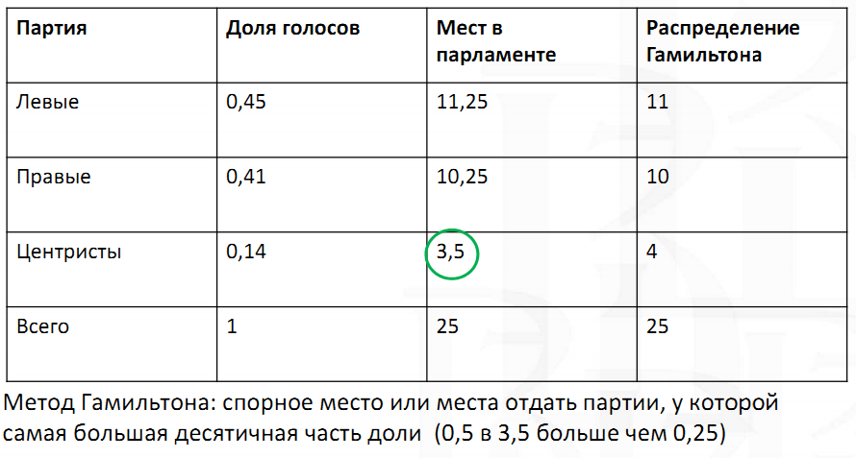
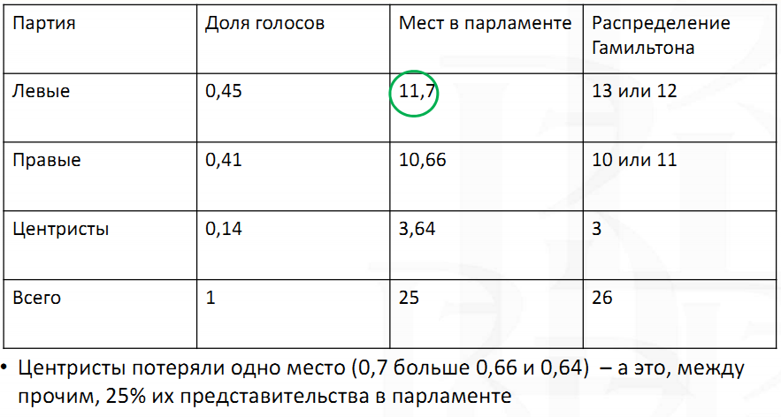
Теорема Плотта. Равновесие в многомерном пространстве существует тогда и только тогда, когда позиции всех избирателей лежат на прямых, пересекающихся в одной медианной точке, где есть свой избиратель
Многомерные альтернативы: зацикливание
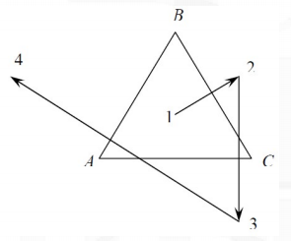
К власти в итоге последовательных переголосований может прийти самая худшая партия, и чем дальше, тем хуже может быть результат
Сияющий путь – за счет сокращения бюджета 1/3 населения можно улучшить положение 2/3 населения, и они проголосуют за тебя

Влияние распределения ролей: политический цикл
- В период приближающихся выборов усиливается «разболтанность», после выборов –«закручивание гаек».
- Чем чаще выборы, тем сильнее контроль за властью, но тем вероятнее принятие популистских решений. Соответственно, если реже выборы – наоборот.
- В более коротких периодах правительство практически всегда склоняется к принятию решения в соответствии с принципом большинства (т.е. придерживается альтернативы, которую поддержало бы большинство избирателей, чтобы не дать возможность оппозиции апеллировать к большинству в противном случае).
- Реальные реформы можно сделать, имея отведенный значительный срок, когда отдельные решения могут быть непопулярны в краткосрочном аспекте, но они являются звеньями долгосрочной программы, которая в целом эффективны (цель "конечной эффективности"). Т.е. правительство учитывает не чистое воздействие каждого мероприятия (как в случае краткого политического цикла), а их совокупность.

Изъяны государства – неспособность государства обеспечить эффективность распределения и соответствие политики распределения принятым в обществе представлениям о справедливости.
Общепринята типология изъянов государства отсутствует. Можно рассмотреть по аналогии с изъянами рынка:
- ограниченность доступной информации (аналог – информационная асимметрия) [характерна для взаимоотношений бюрократии с другими участниками общественного выбора; анализ потерь, перераспределение информации]; неполнота информации -ограниченность контроля над государственным аппаратом;
- эксплуатация политической власти носителями специальных интересов (аналог –ограниченности конкуренции (монополии)) [отсутствие равного доступа к некоторым экономическим возможностям (возникновение легальной монополии под воздействием ГСИ); поиск ренты, принятие произвольных и манипулируемых решений, Рациональное неведение избирателей] несовершенство политического процесса;
- несоответствие между общественными выгодами и издержками, с одной стороны, и индивидуальными выгодами и издержками лиц, причастных к распоряжению этими ресурсами (аналогия с внешними эффектами) [когда размер награды (наказания) не соответствует размеру затраченного (сэкономленного)].

№3. Налоги
Классификации налогов
- По объекту налогообложения
  - Прямые. Непосредственно с товара или услуги. Непосредственно берутся с объекта налогооблажения, их нельзя переложить
  - Косвенные. Можно переложить на других (акцизы). Налогом облагают продавца, а фактически налог платится покупателем
- По направленности использования
  - Маркированные. Налоги предназначены для финансирования конкретных программ общественных расходов. ОМС
  - Немаркированные. Средства могут расходоваться для решения разнообразных задач
- По отношению к стоимости объекта
  - Стоимостные. Берется от цены товара
  - Специфические. Взимается в натуральных единицах. Налог 5$ с одой единицы продукта
  - Аккордные. Выплата фиксированной суммы, не зависящей ни от каких обстоятельств и которой нельзя никак избежать.
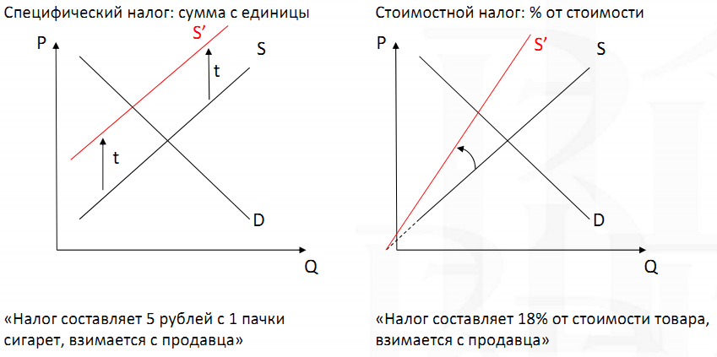
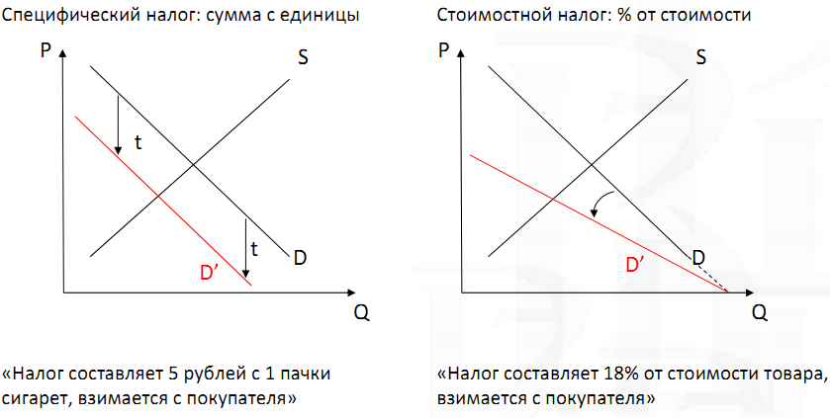
- По уровню налоговой компетенции
  - Федеральные
  - Региональные
  - Местные
- По характеру налогообложения:
  - Прогрессивные ATR < MTR
  - Пропорциональные ATR = MTR
  - Регрессивные ATR > MTR
  - + Линейный прогрессивный налог. T=t*Y – S
где S – аккордный трансферт, который получает каждый индивид (S= const, S>0). Это ситуация, когда например 10000р не облагаются налогом, а только все, что выше
ATR. Средняя норма налогообложения – равна удельному весу налога во всем доходе налогоплательщика, иначе говоря, отношению суммы налога к размеру дохода
MTR. маржинал. Предельная норма представляет собой долю налога в дополнительной единице дохода, иными словами, производную налога по доходу. На сколько меняется величина каждую следующую единицу
1 авто произвести 1000, второй – 500 , третий – 300. Средние издержки (1800/3=600). Предельные – 300.

Критерии оценки налоговых систем
- Равенство обязательств
  - по вертикали. При различном положении разные налоги
  - по горизонтали. Люди в одинаковом положении уплачивают одинаковый налог
  - принцип получаемых выгод. Если получаешь выгод от дорог, больше чем другие – платишь больший налог
  - принцип платежеспособности. Если у тебя больше денег – платишь больше
- Экономическая нейтральность. Налог не должен влиять. Ввели налог на недвиж, но ты не переехал. Ввели подоходный налог, а ты не ушел в серую зарплату. Нейтральный налог – это Аккордный налог
- Гибкость. Как ваш налог реагирует на колебание экономики. В период кризиса вниз, а подъема – вверх. Налог гибкий. А если всегда один и тот же налог, то он не гибкий. НДС гибкий
- Организационная простота. Издержки на сбор налога должны быть невелики
- Прозрачность налоговой системы. Прозрачен, если знаешь, сколько, и куда, и зачем платишь. НДС не прозрачен, на прибыль тоже. Подоходный относительно прозрачен
Сфера действия налога
- Распределение бремени между производителями, потребителями и поставщиками
- Функциональное распределение: труд и капитал.
- Личное распределение
- Региональное распределение
- Межвременное распределение
Эквивалентные налоги – Два налога, применение которых для мобилизации одной и той же суммы в доход государства влечет за собой одинаковые экономические последствия для всех значимых для анализа секторов хозяйства и групп населения, называются эквивалентными
Компенсирующая и эквивалентная вариации дохода (по Хиксу)
- Компенсирующая вариация (CV) показывает, какую денежную сумму нужно было бы вернуть потребителю после повышения цены, чтобы вернуть его к исходному уровню благосостояния
- Эквивалентная вариация (EV) показывает, какая сумма, изъятая у потребителя взамен повышения цены, оказала бы точно такое же воздействие на его благосостояние, что и данное изменение цены
Правило Рамсея: оптимальной является такая структура налогообложения товаров, при которой компенсированный спрос на каждый из них уменьшается в одинаковой пропорции, по сравнению с ситуацией доналогового равновесия (если она была Парето-оптимальной)
Правило обратных эластичностей: оптимальные ставки налогообложения товаров обратно пропорциональны величинам эластичности компенсированного спроса на них
Правило Корлетта-Хейга: товары и услуги, взаимозаменяемые по отношению к досугу, будут облагаться меньшими налогами, чем товары и услуги, дополняющие досуг

